Die Schweiz
Doc. PhDr. Gabriela Rykalová, Ph.D.
Befölkerung
In der Schweiz leben etwa 8,4 Millionen Einwohner, wovon rund 1,9 Millionen (24 Prozent) Ausländer sind. Somit gehört die Schweiz zu den dichter besiedelten Ländern Europas.
Die Bevölkerung konzentriert sich allerdings in den wichtigsten Wirtschaftszentren in Zürich, Genf und Basel, welche sich im MITTELLAND befinden. Etwa 70 Prozent der Bevölkerung leben in städtischen Gemeinden.
Das Bevölkerungswachstum in der Schweiz gehört zu dem stärksten in Europa. So hat sich die Einwohnerzahl seit Beginn des 20. Jahrhunderts mehr als verdoppelt. Im Jahre 1900 lag sie bei 3,3 Millionen und im Jahre 2009 bei 7,8 Millionen. Ungefähr die Hälfte des Zuwachses ist durch Einwanderung entstanden. Schon zur Zeit der Industrialisierung gab es eine große Binnenwanderung vor allem aus den Alpen. Später wurden Gastarbeiter gezielt angeworben und während der Jugoslawienkriege kamen immer wieder Flüchtlingsströme aus dem ehemaligen Jugoslawien und Wirtschaftsflüchtlinge z.B. aus der Türkei. In den letzten Jahren verstärkte sich die Zuwanderung aus Deutschland in die Schweiz, da man glaubt, in der Schweiz bessere Chancen auf einen Arbeitsplatz zu haben. So kann man den Anteil der ausländischen Mitbürger in der Schweiz etwa so aufteilen:
- 23 Prozent aus dem ehemaligen Jugoslawien (Serbien, Montenegro, Mazedonien, Bosnien- Herzegowina, Kroatien)
- 20 Prozent Italiener
- 10 Prozent Portugiesen
- 10 Prozent Deutsche
- je 5 Prozent Türken und Spanier
- 4,5 Prozent Franzosen
Die Ausländerinnen und Ausländer leben vor allem in den Städten. Besonders deutlich zeigt sich dies bei der Stadt Genf. Die zweitgrößte Stadt des Landes ist Ort des europäischen UNO-Hauptsitzes und in ihrem Stadtgebiet befinden sich viele internationale Organisationen und Firmen. Hier leben von den 178.500 Einwohnern, 43,5 Prozent Ausländer (2003). Mehrheitlich sind die ausländischen Mitbürger gut integriert, der hohe Anteil an Ausländern führt aber immer wieder zu harten, politischen Diskussionen. Eine Formulierung des Schweizer Schriftstellers Max Frisch (1911 – 1991) lautete.
„Wir riefen Arbeitskräfte und es kamen Menschen.“
Die Schweiz brauchte und braucht ausländische Arbeitskräfte und durch ein Abkommen mit der Europäischen Union ist es nun möglich, dass Menschen aller 25 EU-Länder in der Schweiz Arbeit annehmen können und genauso Schweizer Bürger im EU-Raum arbeiten können.
2016 - Einwanderungsquoten

Sprachen
In der Schweiz gibt es vier offizielle Landessprachen, das sind Deutsch, Französisch, Italienisch und Rätoromanisch. Diese teilen sich wiederum in verschiedene Sprachgruppen und Dialekte, somit sind die Schweizer ein sehr sprachgewandtes Volk.
Die Regierungsmitglieder gehören verschiedenen Sprachgruppen an, Verkaufswaren werden in drei Sprachen gekennzeichnet und die Publikationen des Staates erscheinen auch in drei Sprachen. Es ist aber nicht so, dass alle Schweizer alle vier Sprachen des Landes beherrschen.
Die Kantone haben die Kompetenz, über ihre Amtssprache zu bestimmen, sie müssen aber sprachliche Minderheiten und die herkömmliche Zusammensetzung der Sprachegebiete berücksichtigen.
Etwa 64 Prozent der Bevölkerung geben Deutsch als ihre Muttersprache an. Diese Sprache verfügt aber auch über die meisten Dialekte. So gibt es neben dem Bern-, Basel- und Zürichdeutsch in den abgelegenen Tälern und Ortschaften zahlreiche Dialektformen. Einige von ihnen ähneln dem Holländischen oder dem Althochdeutsch.
Heutzutage wird aber schon im Kindergarten und der Grundschule Hochdeutsch unterrichtet. Weiterhin haben die meisten Kinder wegen des Fernseh- und Werbekonsums keine großen Schwierigkeiten Hochdeutsch zu sprechen.
Französisch wird von 20 Prozent der Schweizer Bevölkerung als Muttersprache angegeben. Auch im französischen gibt es einige regionale Dialekte, die zum Teil noch im Kanton Fribourg, in Teilen des Wallis oder des Juras überwiegend von älteren Leuten gesprochen werden. Ansonsten kann man sich mit Schulfranzösisch in der Romandie (so nennt man den Französisch sprechenden Teil der Schweiz) überall gut verständigen.
Die Zahl der Italienisch sprechenden Schweizer liegt bei 6,5 Prozent. Diese Sprache wird im Kanton Tessin und in vier Südtälern des Kantons Graubünden gesprochen. Die lombardischen Dialekte sind dabei für Leute, die Italienisch gelernt haben, schwer zu verstehen. Zu offiziellen Anlässen oder Terminen wird aber die Hochsprache Italienisch benutzt.
Rätoromanisch hat einen Anteil von 0,5 Prozent und wird in Graubünden gesprochen. Somit geben knapp 35.100 Menschen Rätoromanisch als ihre Muttersprache an. Praktisch ist es aber so, dass alle Rätoromanisch sprachigen die deutsche Sprache beherrschen. Seit dem 19. Jahrhundert ist das Rätoromanische stark gefährdet und wird immer mehr vom Deutschen verdrängt. So haben 51 Gemeinden in Graubünden seit 1860 vom romanischen ins deutsche Sprachgebiet gewechselt. Hinzu kommt noch, dass das Rätoromanische in fünf Sprachgruppen aufgeteilt wird. Um eine einheitliche Verständigung zu ermöglichen, wurde 1983 eine gemeinsame Schriftsprache „Romantsch grischun“ geschaffen, so dass die Herausgabe einer gemeinsamen Zeitung möglich ist. Des Weiteren gibt es große Bemühungen, das Rätoromanische zu erhalten und zu fördern, damit es nicht in Vergessenheit gerät.
In der Schweiz geben etwa 10 Prozent der Bevölkerung eine Muttersprache an, die nicht offizielle Landessprache ist. Dazu zählen Serbisch, Kroatisch, Albanisch, Portugiesisch, Spanisch und Englisch (in dieser Reihenfolge).
http://www.dialekt.ch/default.htm
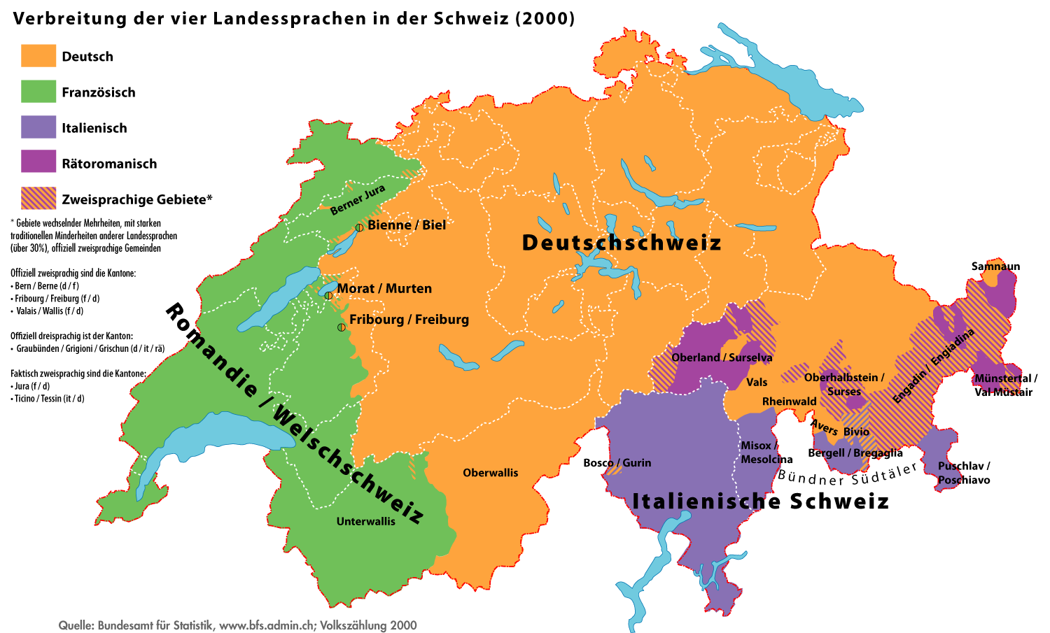

Beispiele aus dem Wortschatzbereich
Küche
- Der Gipfel, das Gipfeli – Hörnchen, Croissant.
- Das Hahnenwasser – Leitungswasser.
- Das Morgenessen – Frühstück.
- Das Sackmesser – Taschenmesser.
Haus
- Die Finken – Hausschuhe.
- Das Spital – Krankenhaus.
- Das Pult – Schreibtisch.
Verkehr
- Das Billett – Fahrkarte.
- Der Camion – Lastkraftwagen.
- Die Garage – Autowerkstatt.
- Der Perron – Bahnsteig.
- Das Tram – Straßenbahn, die Tram.
- Das Velo – Fahrrad.
Bildungswesen
- Das Gymi – Gymnasium
- Die Kantonschule, Kanti – Gymnasium
- Die Matura, Matur – Abitur
- Der Maturand – Abiturient

Erste Eindrücke
Man bringt sein Auto oder Töff (Motorrad) zur Reparatur in die Garage (Werkstatt), Cars (Reisebusse) parkieren (parken) auf gesonderten Plätzen und mit Velos (normalen Fahrrädern) kann man zwar schöne Touren unternehmen, aber Bikes (Mountain-Bikes) eigenen sich besser für's Gelände. Und die Chind ("K"...er) spielen auf den Matten (Wiesen).
Allerhand Begriffe kann man sich also aus dem Zusammenhang, in dem sie verwendet werden, erklären. Bei anderen hat man dagegen kaum eine Chance ... Vor allem auch deshalb, weil der Satzbau im Schwyzerdütschen schon mal sehr von dem Schriftdeutschen abweicht.
Es gibt allerdings auch Wörter, die ganz was anderes bedeuten, als man zunächst vermutet.
So kann man Suppe durchaus in einer Pfanne (Kochtopf) kochen und sie schmöckt (riecht) gut, obwohl man kein Löffelchen davon probiert hat.
Um beim Essen zu bleiben: Hier gibt es einige Feinheiten zu lernen und zu beachten. Im Nüsslisalat (Feldsalat) sind beispielsweise keine Nüsse, Peperoni (Paprika) können bedenkenlos in Massen gegessen werden und aus Rüebli (Möhren) backen Schweizer auch feine Kuchen. Beim Beck (Bäcker) kauft man feini Gipfeli (leckere Croissants), Mutschli oder Mütschli (Brötchen), Weggli (Milchbrötchen) oder einfach Brötli (Brötchen) und zuhause nimmt man ein Mödeli (Päckchen) Anke (Butter) aus dem Kühlschrank ... Dann gibt es da noch Gschwellti (Pellkartoffeln), Rande (Rote Beete), Mischtchratzerli (Hähnchen) und zum Nachtisch vielleicht ein Glace (Eis) und, und, und ... Und hat dann alles auch geschmeckt, kann man auf die Frage der Serviertochter (weibliche Bedienung): "Isch's guat gsi?" ("Ist es gut gewesen?" im Sinne von "Hat's geschmeckt?") getrost mit ja antworten.
Zu besonderen Gelegenheiten oder zum Apéro (Aperitif, aber auch "Umtrunk") gönnt man sich auch schon mal ein Cüp(p)li, d. h. ein Gläschen Sekt oder Schämpis (Champus). Ist es draussen frostig, wärmt man sich mit Kafi fertig (Kaffee mit Schnaps), einem Kafi Träsch (Kaffee mit Trester) oder einer der vielen anderen Kafi-Variationen. Dieser Kafi wird in besonderen Gläsern serviert und eigentlich zu jeder sich bietenden Gelegenheit getrunken.
Übrigens ist das gebräuchliche Flüssigkeits-Mengenmass der Dezi (Deziliter), sowohl bei Bestellungen in der Beiz als auch als Angabe in Rezepten.
Eine Immatrikulation gibt es nicht nur für Studenten an der Universität, sondern auch Fahrzeuge aller Art müssen immatrikuliert (zum Verkehr zugelassen) werden.
Für die Schweizer sind Brüssler keine Hauptstadt-Belgier, die sich in die hiesige Bergwelt verirrt haben.
Buuredütsch ist nicht ein besonderer Dialekt der Schweizer Bauern, sondern die Bezeichnung so mancher Einheimischen für Schwyzerdütsch. Meist gebraucht in der Frage: "Verstehst du überhaupt Buuredütsch?".

